|  |  |
| --- | --- |
| Gerb-BMSTU_01 | **Министерство образования и науки Российской Федерации**  **Федеральное государственное бюджетное образовательное учреждение**  **высшего образования**  **«Московский государственный технический университет**  **имени Н.Э. Баумана**  **(национальный исследовательский университет)»**  **(МГТУ им. Н.Э. Баумана)** |

ФАКУЛЬТЕТ \_\_\_\_ИНФОРМАТИКА И СИСТЕМЫ УПРАВЛЕНИЯ\_\_\_\_\_\_\_\_\_\_\_

КАФЕДРА \_СИСТЕМЫ ОБРАБОТКИ ИНФОРМАЦИИ И УПРАВЛЕНИЯ\_\_\_\_

**ОТЧЕТ ПО ТЕХНОЛОГИЧЕСКОЙ ПРАКТИКЕ**

|  |  |
| --- | --- |
| Студент | Расулов Арсен Низамудинович |
|  | *фамилия, имя, отчество* |

|  |  |
| --- | --- |
| Группа | ИУ5-35Б |

|  |  |
| --- | --- |
| Тип практики | технологическая |

|  |  |
| --- | --- |
| Название предприятия | Московский государственный технический |
| иуниверситет имени Н.Э. Баумана | |

|  |  |  |  |
| --- | --- | --- | --- |
| Студент |  |  | Расулов А.Н. |
|  | подпись, дата |  | фамилия, и.о. |
| Руководитель практики |  |  |  |
|  | подпись, дата |  | фамилия, и.о. |

|  |  |
| --- | --- |
| Оценка |  |

*2023 г.*

Федеральное государственное бюджетное образовательное

учреждение высшего образования

«Московский государственный технический университет имени Н.Э. Баумана

(национальный исследовательский университет)»

(МГТУ им. Н.Э. Баумана)

УТВЕРЖДАЮ

Заведующий кафедрой \_\_\_ИУ5\_\_\_

\_\_\_\_\_\_\_\_\_\_\_\_\_\_\_\_\_\_ В.И. Терехов

«\_\_\_» \_\_\_\_\_\_\_\_\_\_\_\_\_ 2023 г.

**ЗАДАНИЕ**

**на прохождение технологической практики**

по дисциплине \_\_\_\_\_\_\_\_\_\_\_\_\_\_\_\_\_\_Модели данных\_\_\_\_\_\_\_\_\_\_\_\_\_\_\_\_\_\_\_\_\_\_\_\_\_\_\_\_\_\_\_

\_\_\_\_\_\_\_\_\_\_\_\_\_\_\_\_\_\_\_\_\_\_\_\_\_\_АИС IT Фирмы\_\_\_\_\_\_\_\_\_\_\_\_\_\_\_\_\_\_\_\_\_\_\_\_\_\_\_\_\_\_\_\_\_\_\_\_\_

(тема работы)

График выполнения работы 25% к \_\_ нед., 50% к \_\_нед, 75% к \_\_нед., 100% к \_\_нед.

Студент Расулов Арсен Низамудинович; ИУ5-35Б \_\_\_\_\_\_\_\_\_\_\_\_

(фамилия, имя, отчество; индекс группы)

***Задание.***

1. Разработать функциональную, инфологическую, даталогическую модели ПО,

2. Выполнить практическую реализацию АИС.

3. Оформить расчетно-пояснительную записку.

Дата выдачи задания « 9 » сентября 2023г.

Руководитель практики от кафедры \_\_\_\_\_\_\_\_\_\_\_\_\_\_\_ / \_\_\_\_\_\_\_\_\_\_\_\_\_\_\_\_\_ \_\_\_\_\_\_\_

(подпись, дата) (Фамилия И.О.)

Студент  **/**\_\_\_ Расулов А.Н.\_\_\_\_\_\_\_\_\_

(подпись, дата) (Фамилия И.О.)

**Оглавление**

[Аннотация 4](#_Toc154120108)

[Введение 5](#_Toc154120109)

[1. Описание предметной области 5](#_Toc154120110)

[Ограничения предметной области 6](#_Toc154120111)

[Графическая модель предметной области 6](#_Toc154120112)

[2. Инфологическая модель 6](#_Toc154120113)

[Спецификация 7](#_Toc154120114)

[3. Даталогическая схема БД 9](#_Toc154120115)

[4. Описание таблиц 9](#_Toc154120116)

[5. Описание форм 11](#_Toc154120117)

[6. Описание отчетов 25](#_Toc154120118)

[7. Описание запросов 32](#_Toc154120119)

[Вывод 38](#_Toc154120120)

[Список литературы 39](#_Toc154120121)

[Лист 1. Структурная схема 40](#_Toc154120122)

[Лист 2. Схема работы 42](#_Toc154120123)

[Лист 3. Граф диалога 47](#_Toc154120124)

[Лист 4. Модель предметной области в нотации IDEF0 48](#_Toc154120125)

# Аннотация

АИС IT Фирмы была разработана для автоматизации процессов, связанных с созданием, выполнением заказов на написание программного обеспечения. Её основная цель — обеспечить управление основными этапами цикла разработки ПО.

АИС IT Фирмы может быть использована как сотрудниками самой фирмы, так и клиентами, желающими получить информацию о своих заказах.

Программный продукт представляет собой базу данных, под управлением СУБД MS Access.

# Введение

При выполнении курсовой работы были поставлены следующие цели:

* получение навыков инфологического и даталогического проектирования баз данных;
* освоение СУБД MS Access;
* получение навыков грамотного оформления документации: описание предметной области; инфологической, даталогической моделей.

В результате получаем АИС IT Фирмы, чье предназначение заключается в том, чтобы структурировать информацию о работе всех процессов в IT фирме, иметь быстрый и понятный доступ ко всей информации в любой момент времени.

# Описание предметной области

Исследуемая предметная область – IT Фирма.

Автоматизированная информационная система (АИС) для IT фирмы представляет собой специализированное программное обеспечение, разработанное для управления различными аспектами деятельности компании в сфере информационных технологий. Она включает в себя инструменты для учета клиентов, управления проектами, финансового учета, управления персоналом, аналитики и отчетности.

Задача автоматизированной системы состоит в том, чтобы структурировать значительные объемы информации и облегчить доступ ко всем звеньям системы, участвующим в её работе с целью обеспечения управления всеми аспектами разработки программ.

Исходя из анализа предметной области были выделены следующие объекты:

**Клиент.** Свой ID, имя, номер телефона, адрес, адрес электронной почты, тип лица (физическое или юридическое).

**Заказ.** Свой ID, стоимость (в рублях), дата создания, дедлайн, заказчик, факт выполнения.

**Программа.** Свой ID, Название, ID программы, ссылка на репозиторий, стек используемых технологий.

**Группа разработки.** Свой ID, количество сотрудников, название группы, стек технологий.

**Сотрудник.** Свой ID, ФИО, дата рождения, зарплата, дата трудоустройства, ID группы, к которой прикреплён.

**Техническое оборудование.** Свой ID, количество ядер, видеокарта, скорость интернета, тип процессора.

## **Ограничения предметной области**

1. Множество программ принадлежит только одному заказу.
2. Сотрудник работает только в одном отделе разработки.
3. Множество заказов принадлежит только одному клиенту.
4. Заказ оформляется только на одного клиента.
5. Программа разрабатывается только одной группой разработчиков.

## **Графическая модель предметной области**

**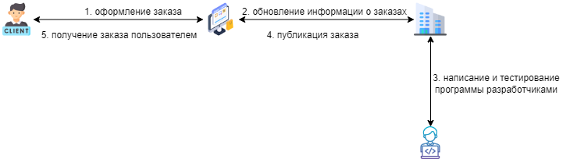**

# Инфологическая модель

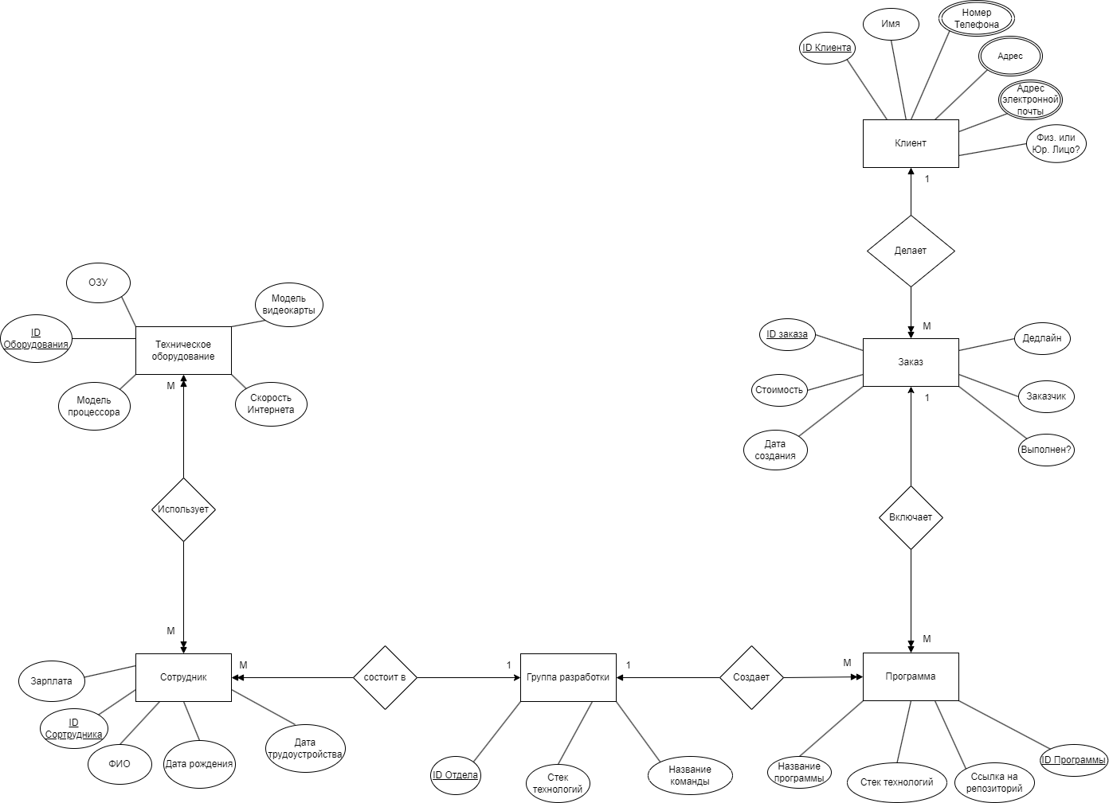

## **Спецификация**

1. **Атрибуты и домены**
   1. ID Клиента, счетчик
   2. Имя, текстовый
   3. Номер Телефона, текстовый
   4. Физический адрес, текстовый
   5. Адрес электронной почты, текстовый
   6. ID Заказа, счетчик
   7. Стоимость, денежный
   8. Дата создания заказа, дата
   9. Дедлайн, дата
   10. Заказчик, текстовый
   11. Название программы, текстовый
   12. ID Программы, счетчик
   13. Ссылка на репозиторий, гиперссылка
   14. Стек технологий, текстовый
   15. ID Отдела, счетчик
   16. Количество сотрудников, числовой
   17. Стек технологий, числовой
   18. ID Оборудования, счетчик
   19. Количество ядер, числовой
   20. Мощность процессора, числовой
   21. Скорость интернета, числовой
   22. Видеокарта, текстовый
   23. Количество сотрудников, числовой
   24. Область разработки, текстовый
2. **Сущности**
   1. Клиент (ID Клиента, Имя, Номер Телефона, Адрес, Адрес электронной почты)
   2. Заказ (ID Заказа, Дедлайн, Заказчик, Стоимость, Дата создания)
   3. Программа (ID Программы, Название программы, Ссылка на репозиторий, Стек технологий)
   4. Группа разработки (ID Отдела, Стек технологий, Количество сотрудников)
   5. Техническое оборудование (ID Оборудования, Количество ядер, Видеокарта, Скорость Интернета, Мощность процессора)
   6. Сотрудник (ID Сотрудника, Зарплата, ФИО, Дата рождения, Дата трудоустройства)
3. **Связи**
   1. Делает заказ (ID Клиента, ID Заказа), связь бинарная М:М
   2. Включает (ID Заказа, ID Программы), связь бинарная 1:М
   3. Создает (ID Отдела, ID Программы), связь бинарная 1:М
   4. Состоит в (ID Сотрудника, ID Группы разработки), связь бинарная М:1
   5. Использует (ID Сотрудника, ID тех. Оборудования), связь бинарная, М:М
4. **Связи между атрибутами сущностей**
   1. Клиент

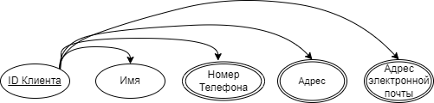

* 1. Заказ

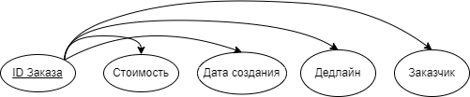

* 1. Программа

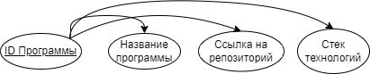

* 1. Группа разработки

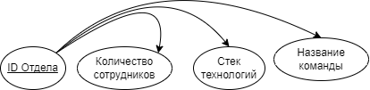

* 1. Сотрудник

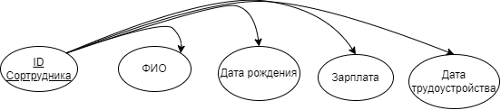

* 1. Техническое оборудование

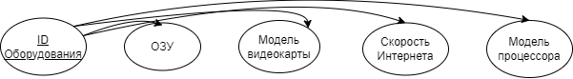

# Даталогическая схема БД

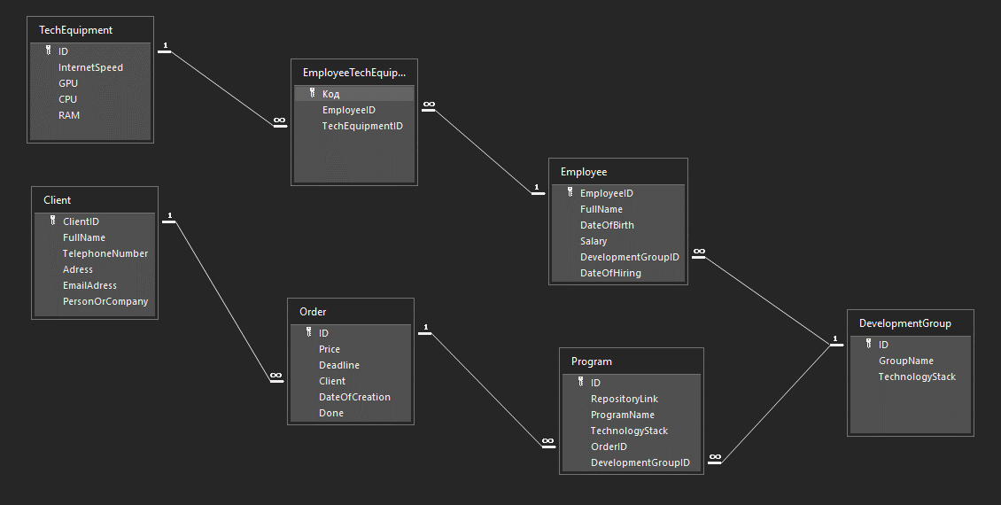

# Описание таблиц

Таблица Клиент

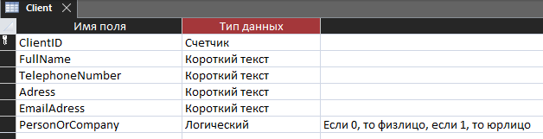

Таблица Заказ

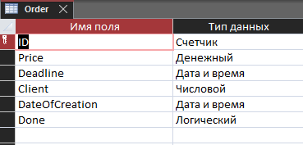

Таблица Программа

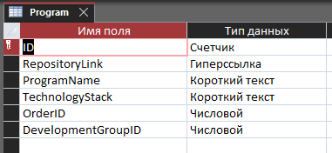

Таблица Группа разработки

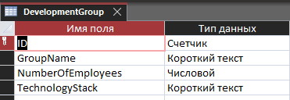

Таблица Сотрудник

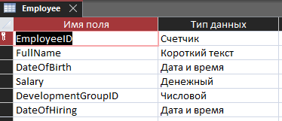

Таблица Тех. Оборудование

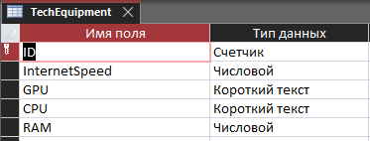

Таблица Стек Технологий

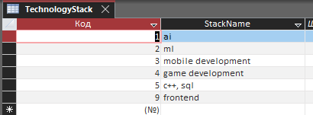

Таблица Группы пользователей

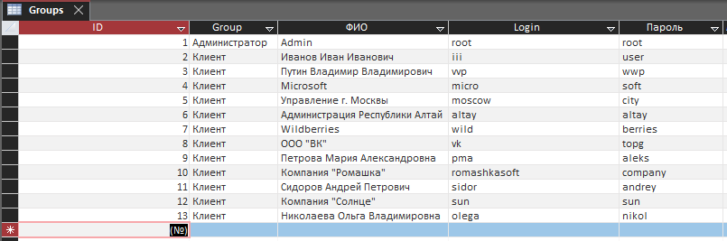

# Описание форм

Форма приветствия

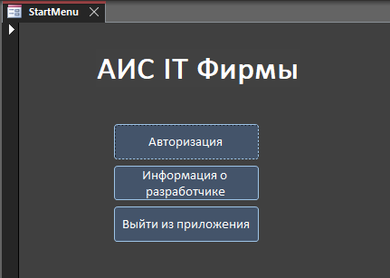

Макрос для кнопки Авторизация

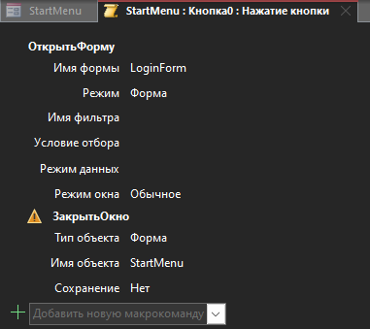

Макрос для кнопки Информация о разработчике

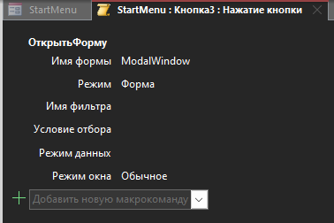

Макрос для кнопки Выйти из приложения

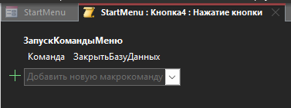

Меню авторизации

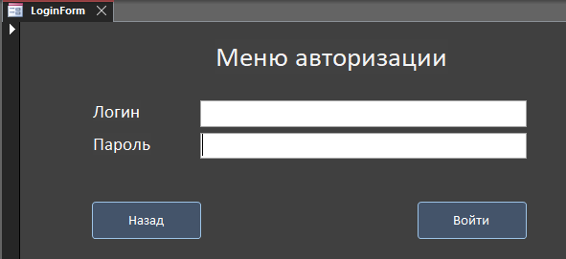

Код программы для кнопки Войти

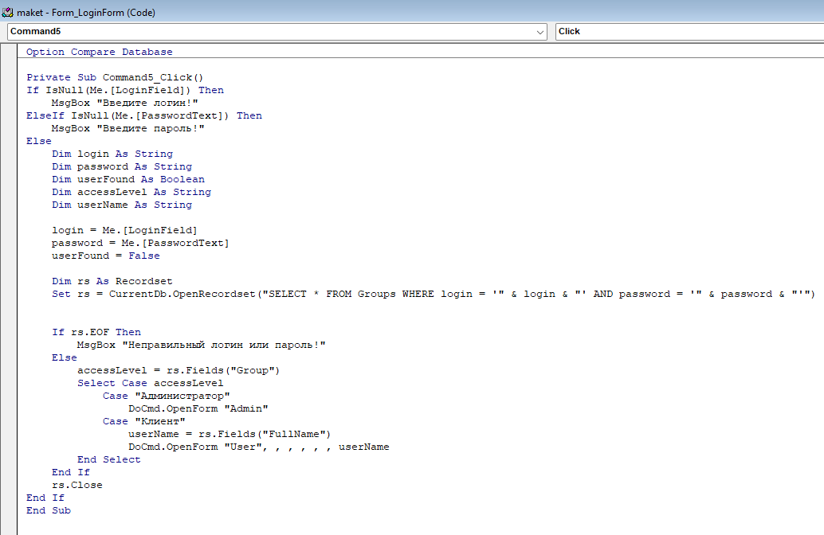

Макрос для кнопки Назад

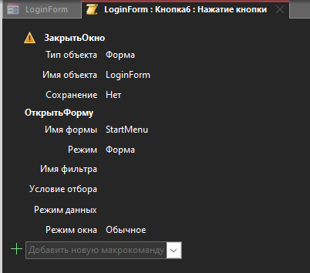

*Форма Админ панель*

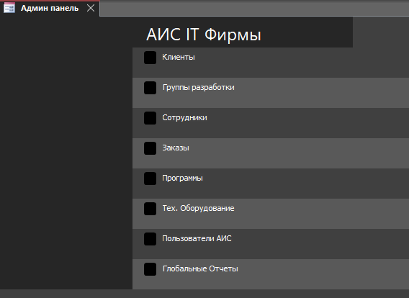

*Форма Клиенты*

На этой форме можно просматривать информацию о клиентах, менять информацию о них и добавлять новых клиентов. Для удобства выбора типа лица клиента добавлена группа переключателей. Есть возможность поиска клиента по его полному имени.

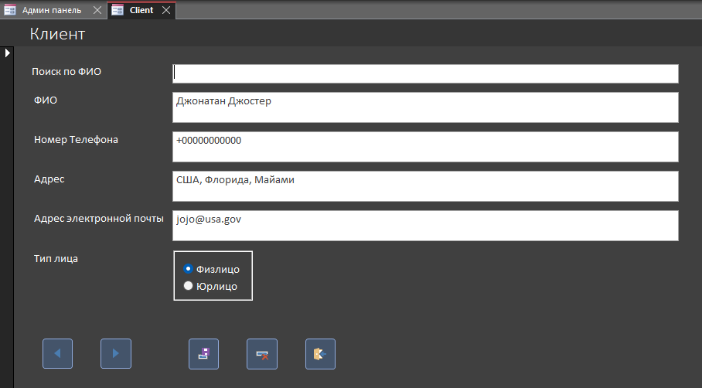

Программа для поиск клиента по полному имени.

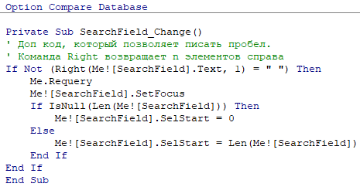

*Форма Группа разработки*

С помощью этой формы можно просматривать информацию о группах разработки. Есть возможность формирования отчета о сотрудниках, которые работают в выбранной группе.

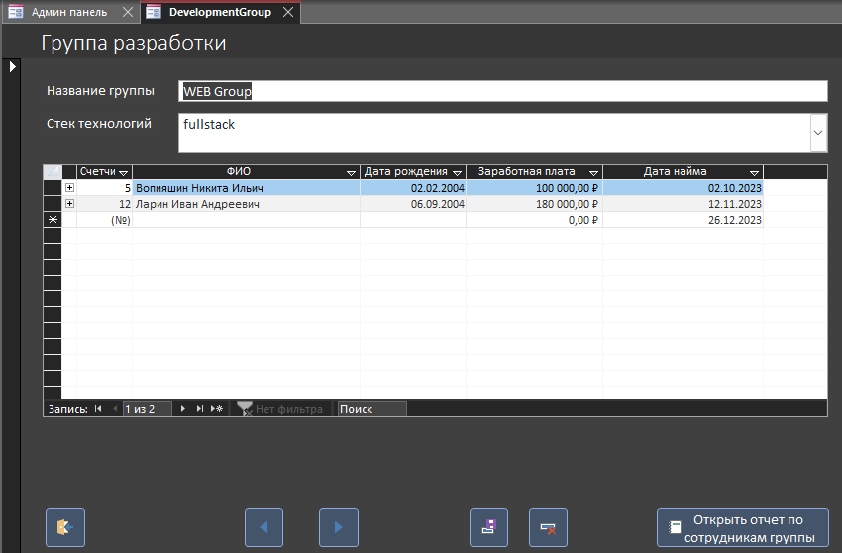

Макрос для открытия отчета «Разработчики группы»

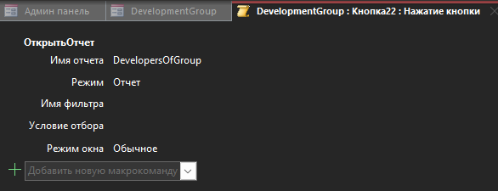

*Форма Сотрудники*

С помощью этой формы можно просматривать и изменять информацию о сотрудниках фирмы и используемом ими оборудовании фирмы (реализовано с помощью подчиненной формы). Реализована возможность поиск по ФИО сотрудника. Также можно открыть отчет используемому сотрудником оборудованию и открыть связанную форму – форму с информацией о группе разработки, в которой работает выбранный сотрудник.

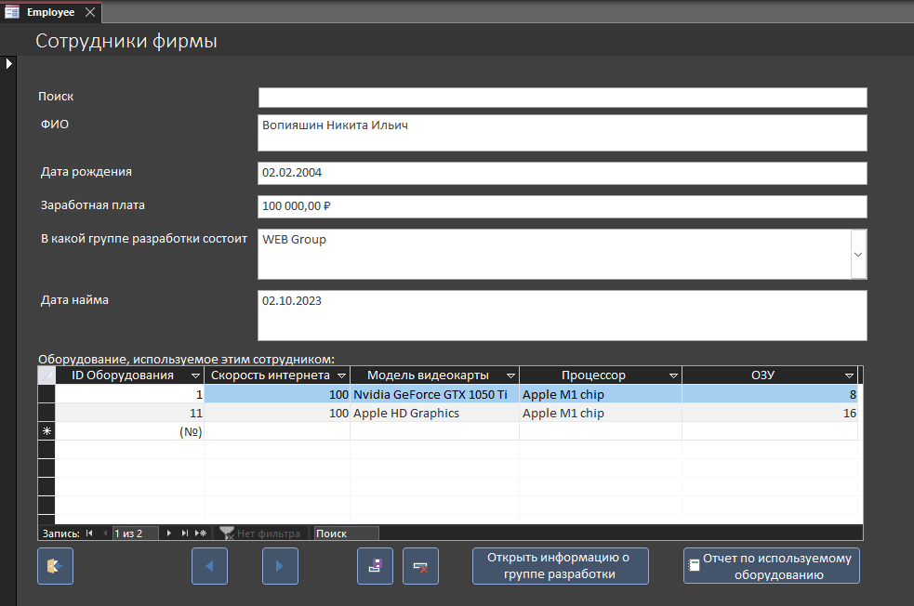

Макрос для открытия связанной формы «Группа разработки».

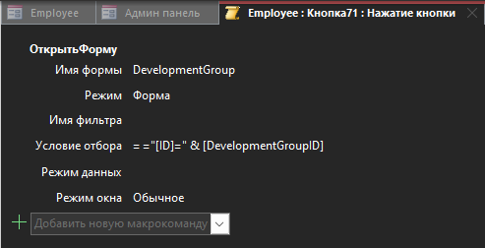

Макрос для открытия отчета по используемому сотрудником оборудованию.

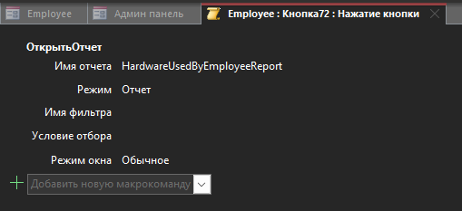

Подчиненная форма со списком оборудования в режиме конструктора.

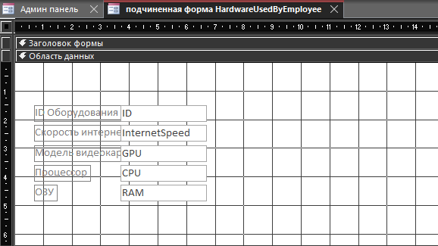

Обработка ошибки «Отсутствие в списке»

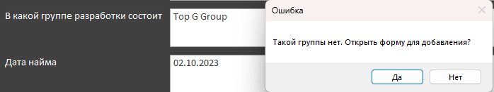

Код поиска сотрудника по ФИО, а также код обработки ошибки «Отсутствие в списке»

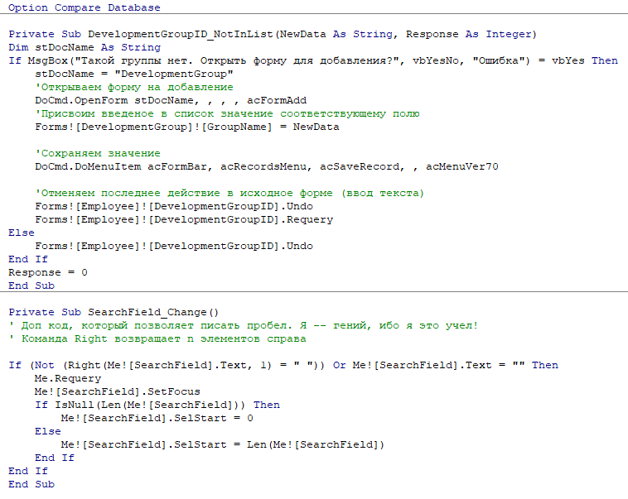

Форма Заказ

С помощью этой формы можно просматривать, изменять информацию о заказах, а также создать новые заказы. Также реализована возможность создания отчета по заказу.

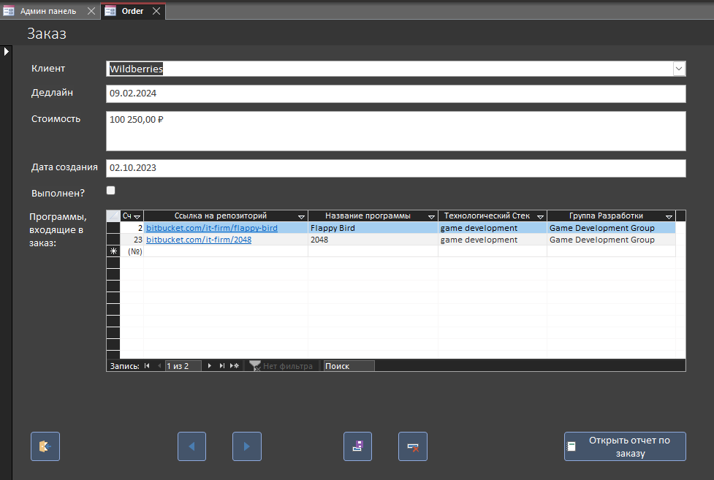

Макрос для открытия отчета «Программы в заказе»

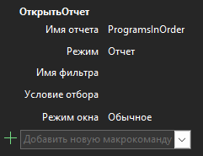

Подчиненная форма «Программа»

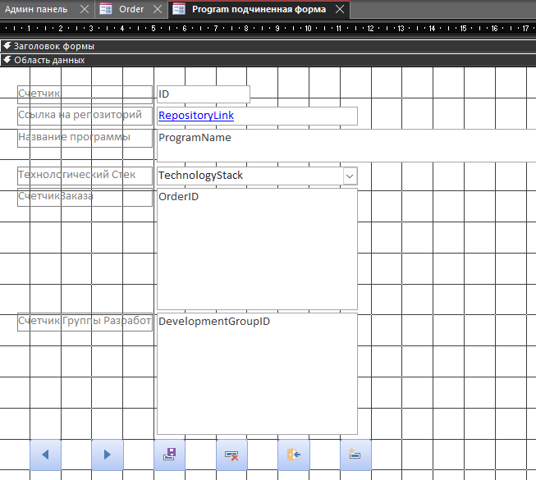

Форма Программы

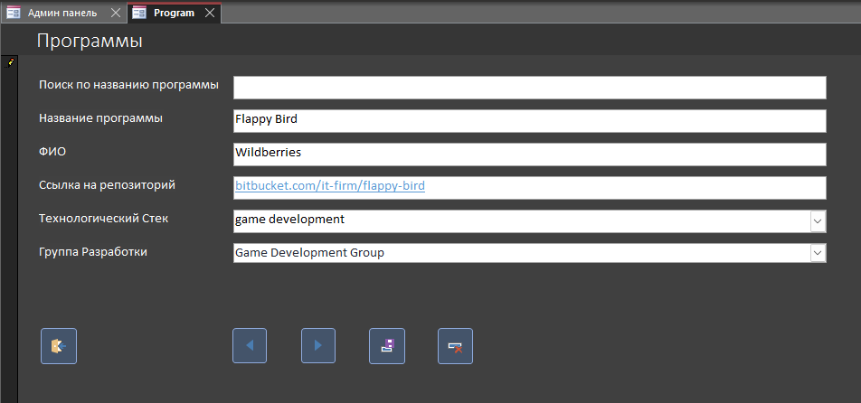

С помощью этой формы можно просматривать и изменять существующие данные о программах, входящих в различные заказы. Возможен поиск по названию программы. Также реализована обработка ошибки «Отсутствие в списке»

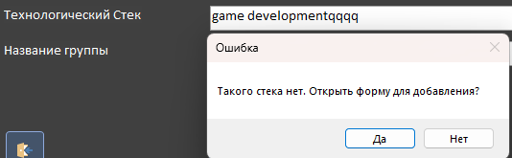

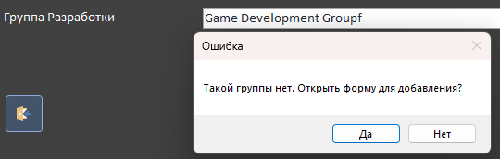

Коды поиска программы по названию, обработки ошибки «Отсутствие в списке» для полей «Технологический стек» и «Группа разработки».

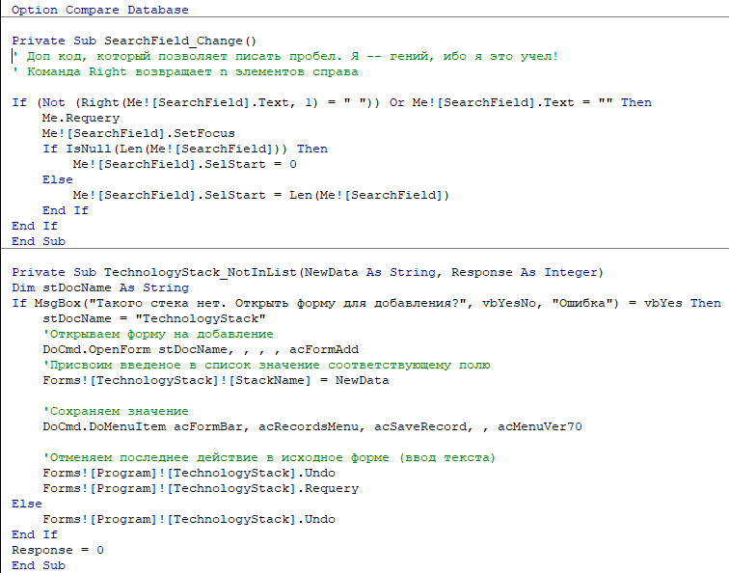

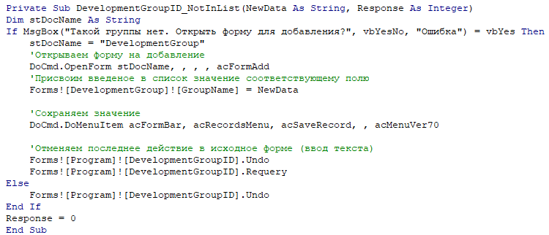

*Форма Техническое оборудование*

С помощью этой формы можно просматривать и изменять существующие данные о техническом оборудовании и формировать отчет о сотрудниках, использующих это оборудование. Также выводится список сотрудников, использующих данное оборудование (реализовано с использованием подчиненных форм).

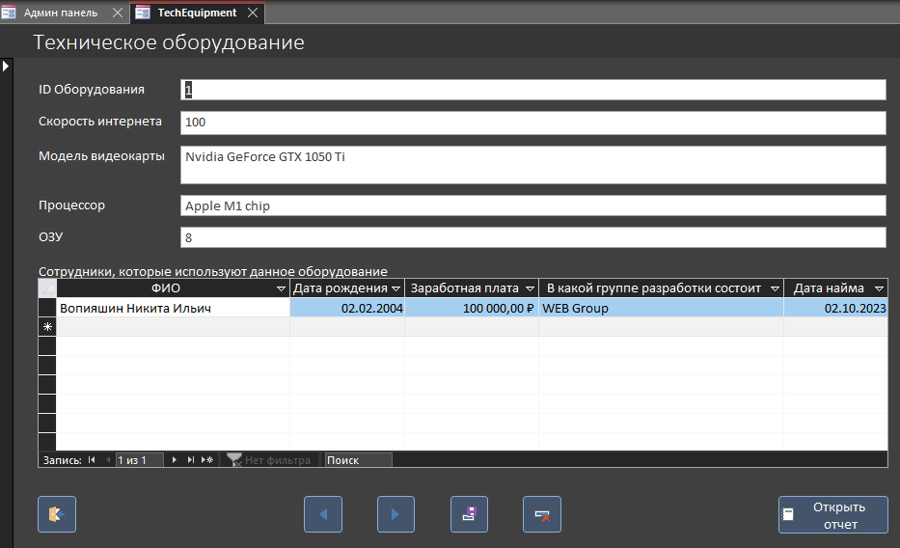

*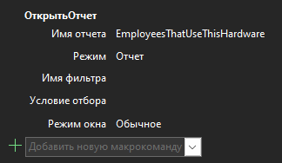*

Подчиненная форма «Сотрудники, использующие данное оборудование».

*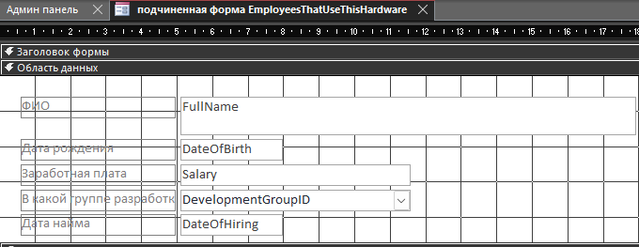*

*Форма Пользователи АИС*

С помощью этой формы можно просмотреть и изменить информацию о существующих пользователях АИС и добавить новых пользователей.

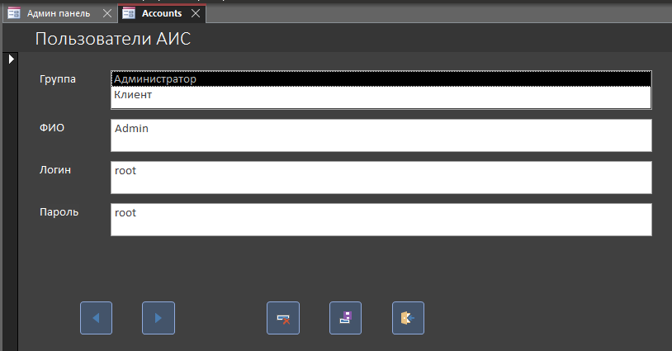

*Форма Модальное окно*

Отображает информацию о разработчике АИС IT Фирмы.

*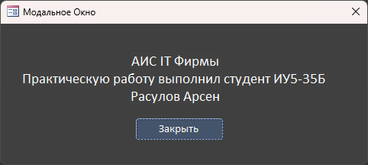*

# Описание отчетов

Все клиенты

Выводит общую информацию о покупателях: полное имя клиента, номер телефона, адрес, адрес электронный почты и тип лица.

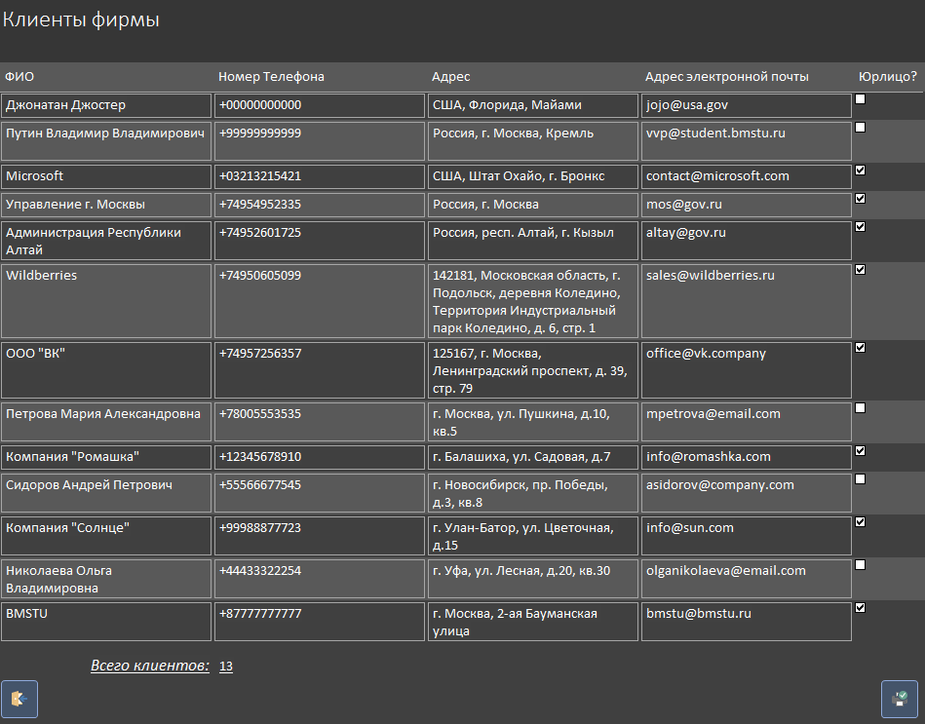

Все сотрудники фирмы

Выводит информацию о всех сотрудниках фирмы.

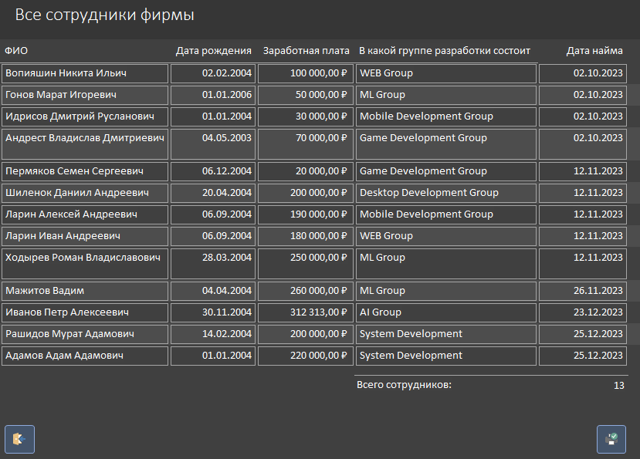

*Группы разработки фирмы*

Выводит информацию о всех группах разработки фирмы и сотрудниках, работающих в них.

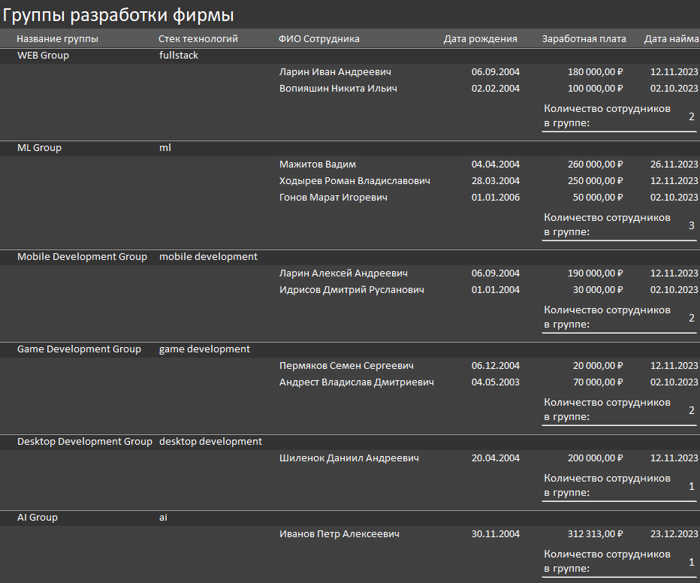

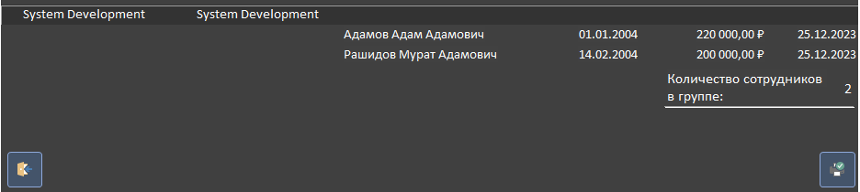

Для отображения сотрудников в отчете была использована группировка



Все заказы

Выводит информацию о всех заказах, когда-либо существовавших в фирме.

Также представлена информация о доле заказов на клиента в виде круговой диаграммы.

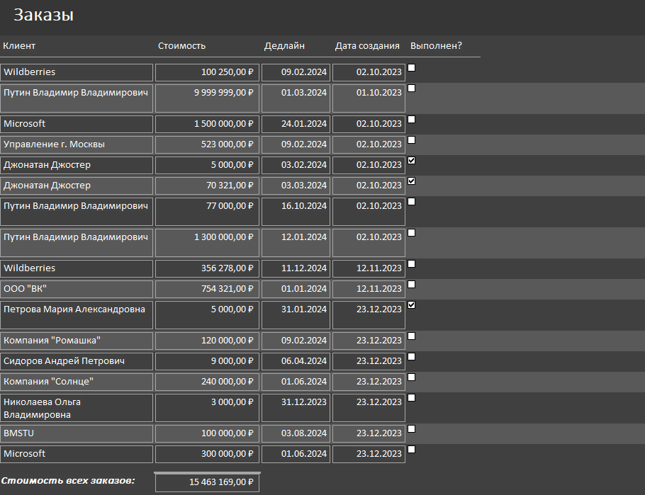 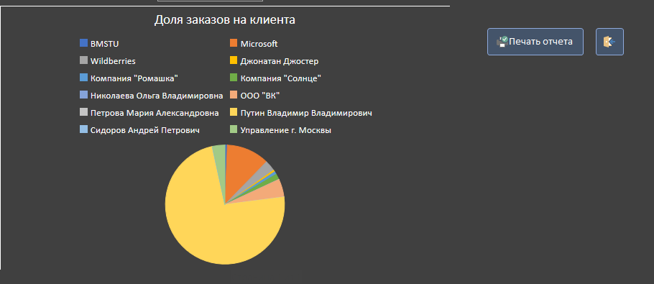

Все программы

Показывает список программ, которые входят во все заказы.

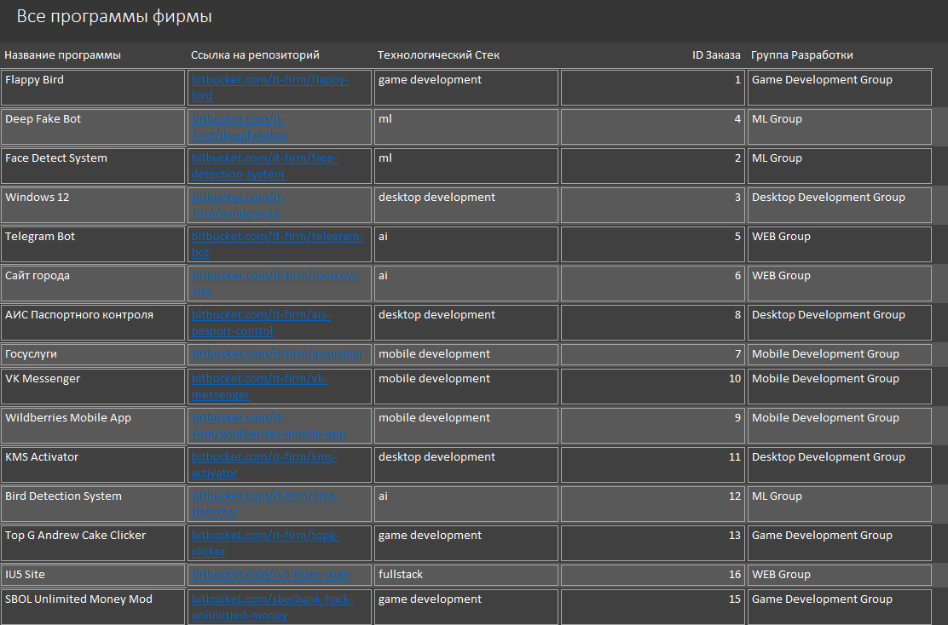 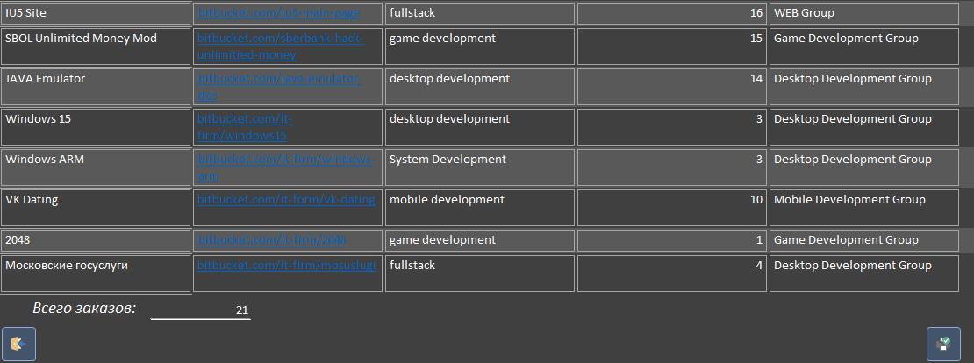

Техническое оборудование фирмы

Показывает, сколько карпов каждого вида и всего осталось в каждом пруду после продаж.

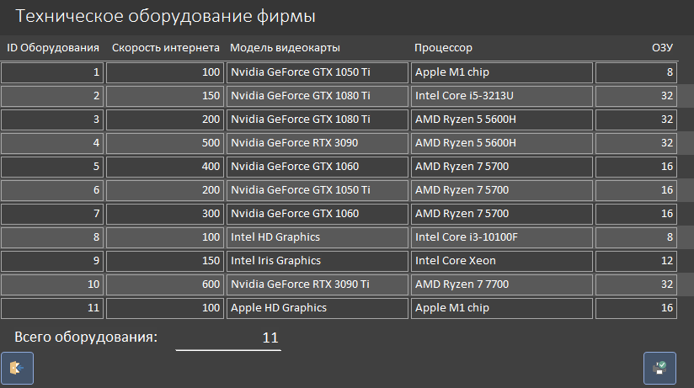

Все пользователи АИС

Выводит информацию о всех пользователях АИС

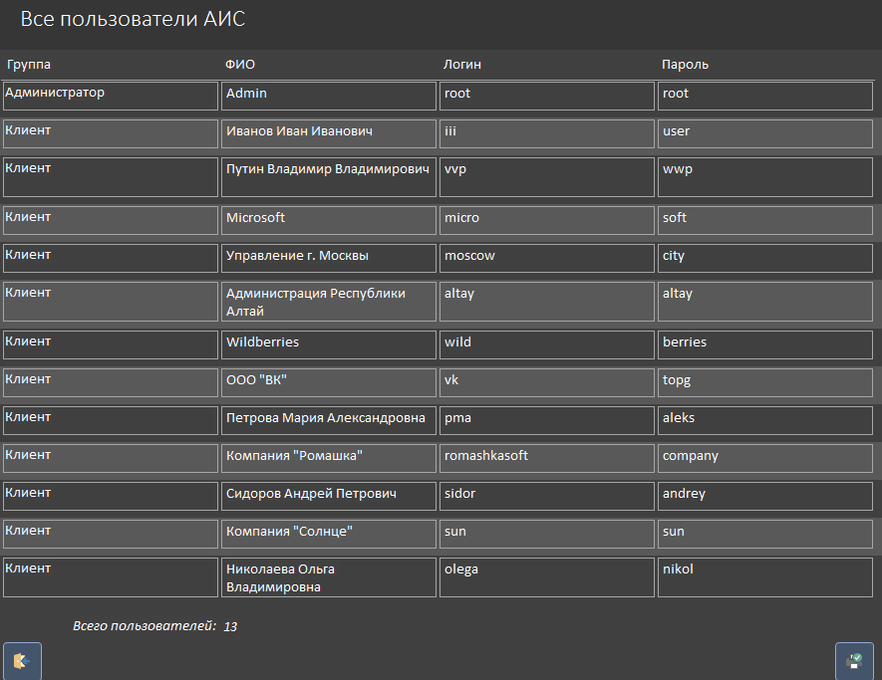

Выполненные заказы

Даёт возможность просматривать информацию о всех заказах, которые фирма завершила. Используется гистограмма для анализа доли выручки на заказ.

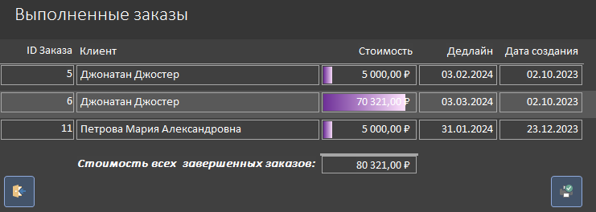

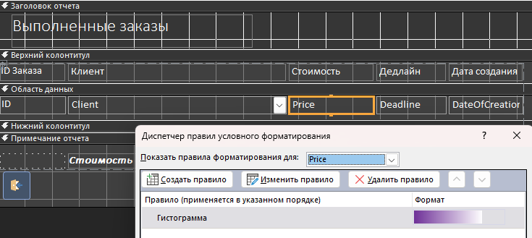

Незавершенные заказы

Предоставляет возможность просматривать пруды сгруппированные по назначению.

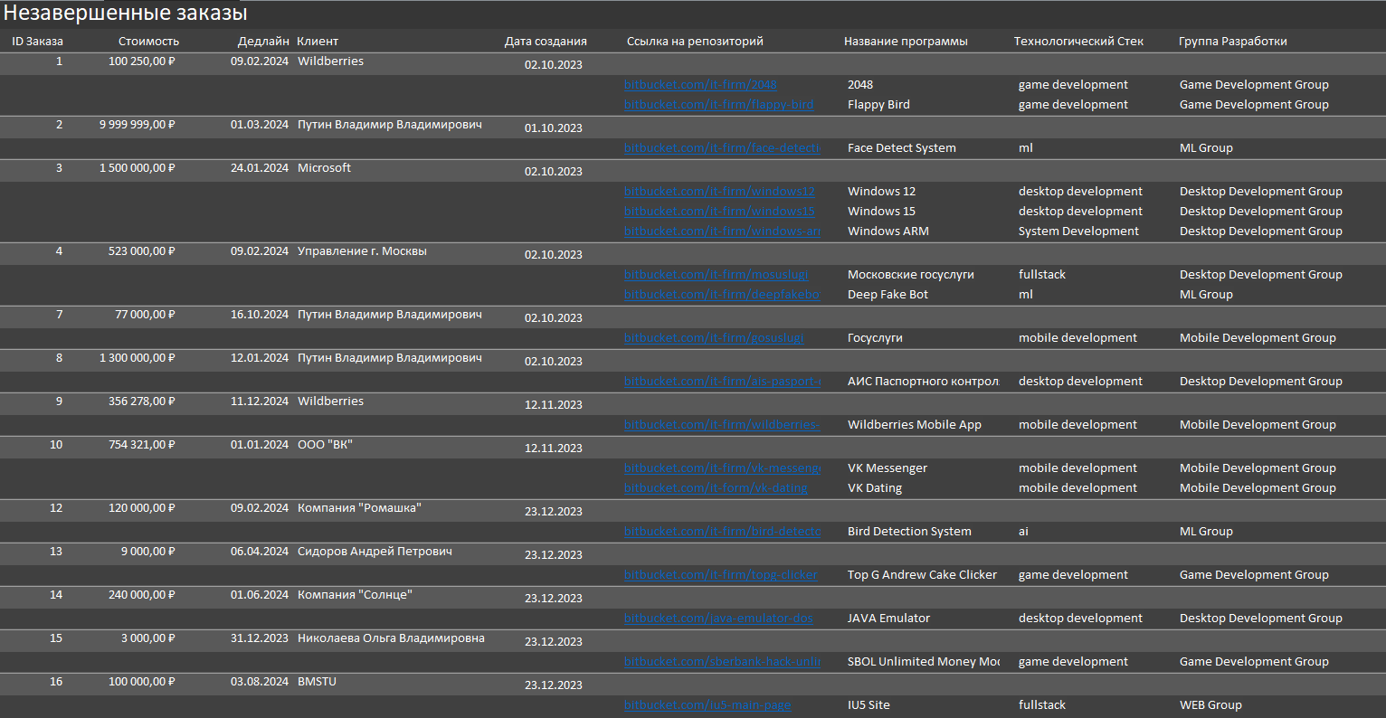

 Для отображения в отчёте программ, принадлежих одному заказу была сделана группировка



Разработчики группы

Выводит информацию о разработчиках, работающих в выбранной группе

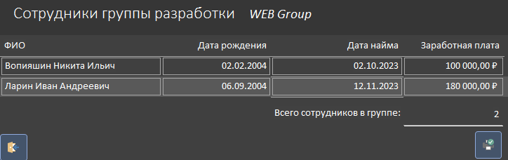

*Сотрудники, использующие оборудование с идентификатором*

Отображает информацию о сотрудниках, которые используют выбранное оборудование

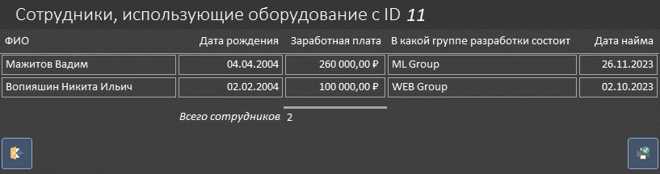

*Оборудование, используемое сотрудником*

Отображает информацию об оборудовании, которое используется выбранным сотрудником.

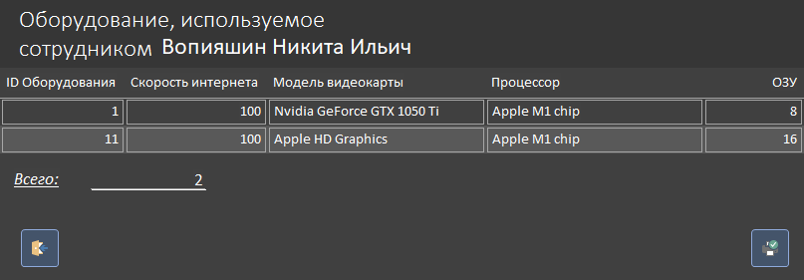

*Программы, входящие в заказ*

Показывает информацию о программах, которые входят в выбранный заказ

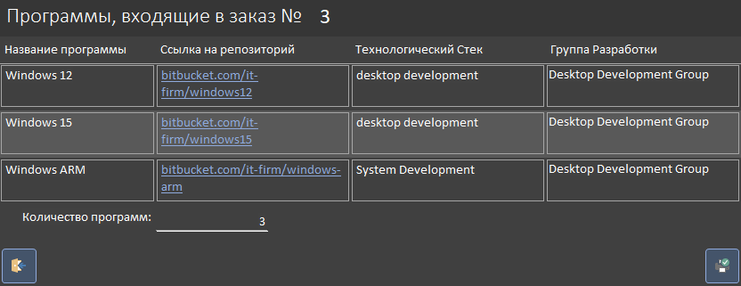

*Заказы клиента*

Отображает все заказы выбранного клиента, включая выполненные и нет.

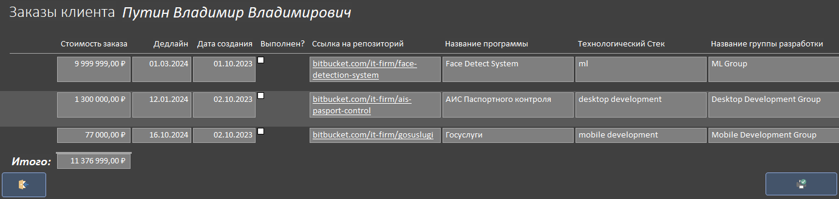

# Описание запросов

Клиенты и заказы

Возвращает имя клиента и стоимость его заказа. Используется для создания круговой диаграммы.

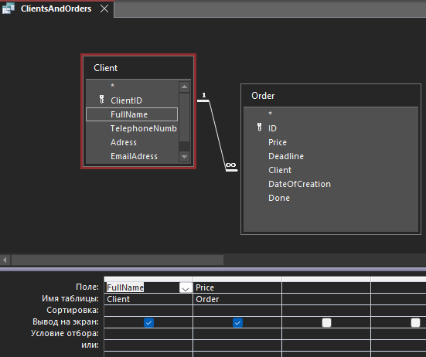

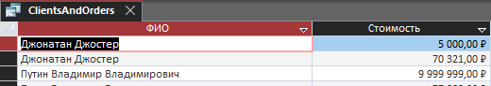

*ПользовательЗаказыПрограммы*

Получает все заказы и программы пользователя. Поддерживает поиск по названию программы.

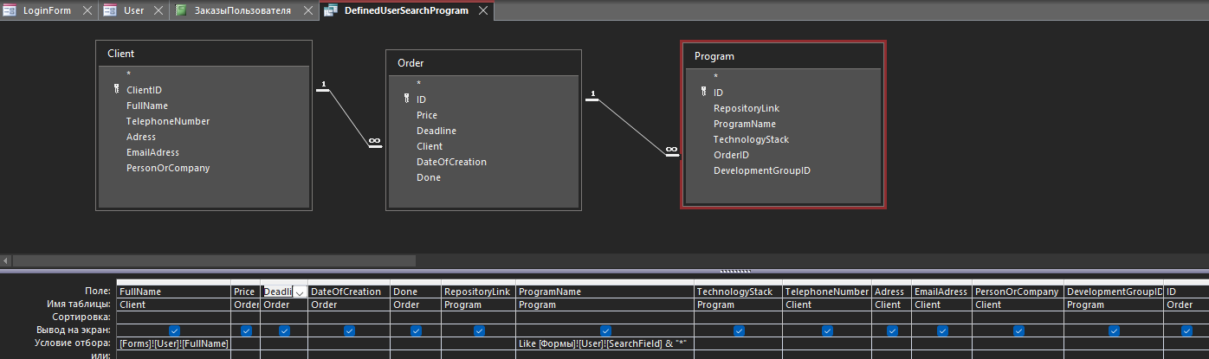



*РазработчикиГруппы*

Получает список сотрудников, которые работают в группе разработки, определенной в форме «Группы разработки»

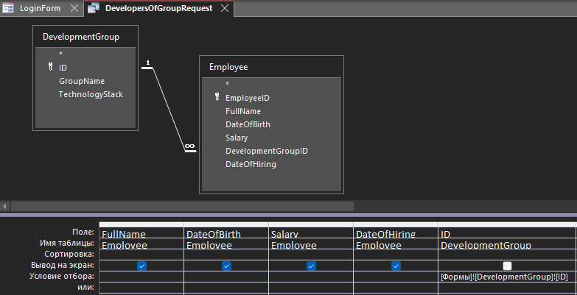

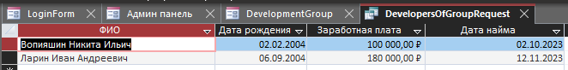

*СотрудникиИспользующиеЭтоОборудование*

Получает список сотрудников, которые используют выбранное (в форме «Тех. Оборудование») оборудование.

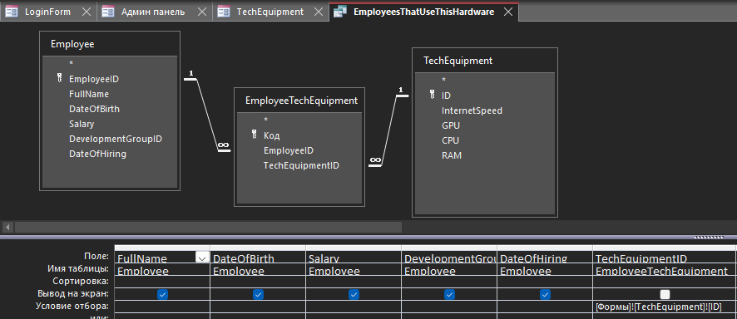



*ЗавершенныеЗаказы*

Получает все заказы, которые были выполнены.

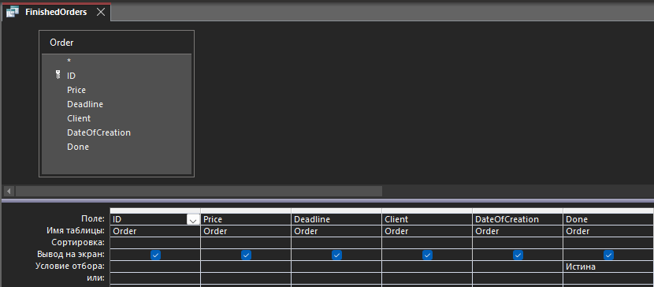



*ОборудованиеИспользуемоеСотрудником*

Получает список оборудования, которое используется выбранным сотрудником (из формы «Сотрудник»).

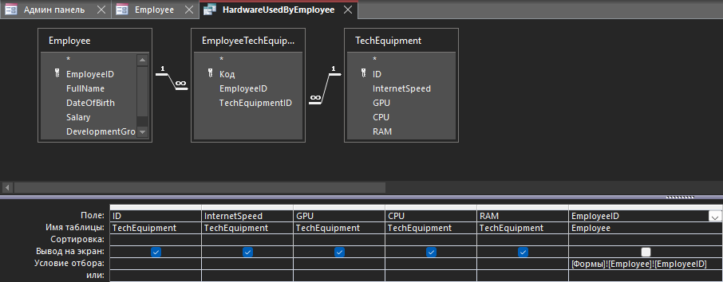



*ПрограммыВходящиеВЗаказ*

Получает список программ, которые входят в выбранный заказ (Заказ выбирается в форме «Заказ»).

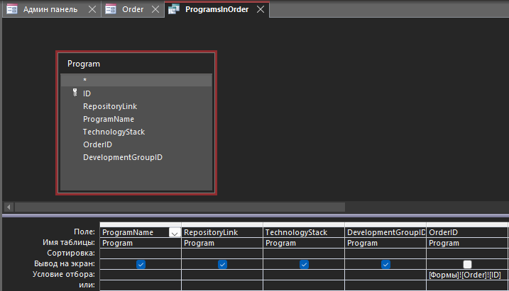

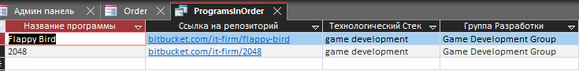

*ПоискКлиентаПоИмени*

Показывает клиента, найденного по имени.

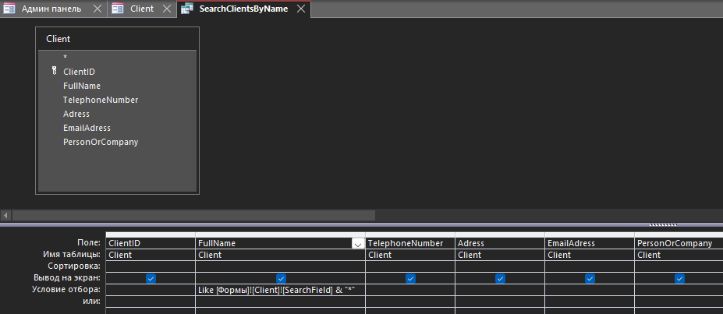

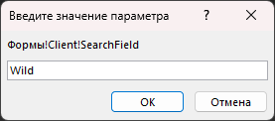



*ПоискПрограммПоИмени*

Показывает информацию о программе

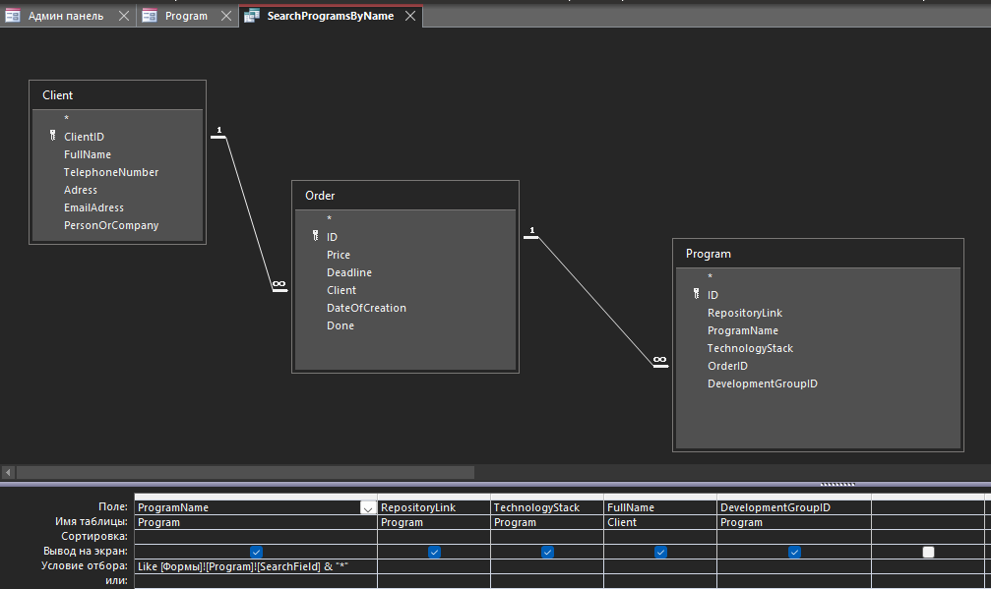

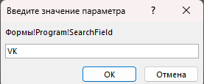



*ПоискСотрудникаПоИмени*

Промежуточный запрос. Подсчитывает общее количество проданных карпов в пруду каждого вида.

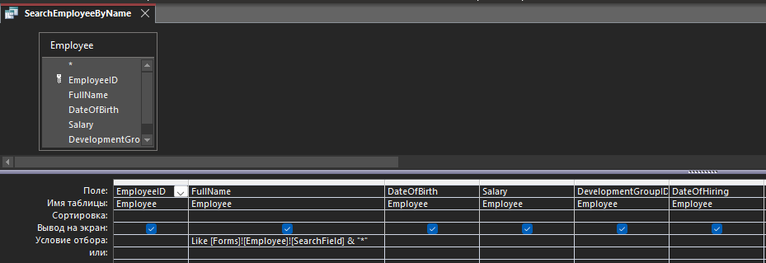

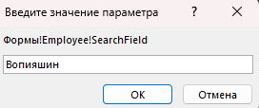



Невыполненные заказы

Выводит список невыполненных заказов.

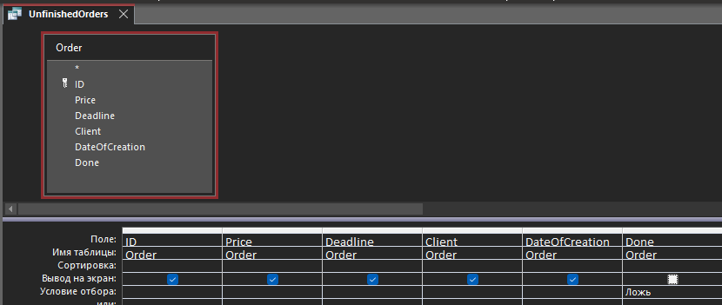

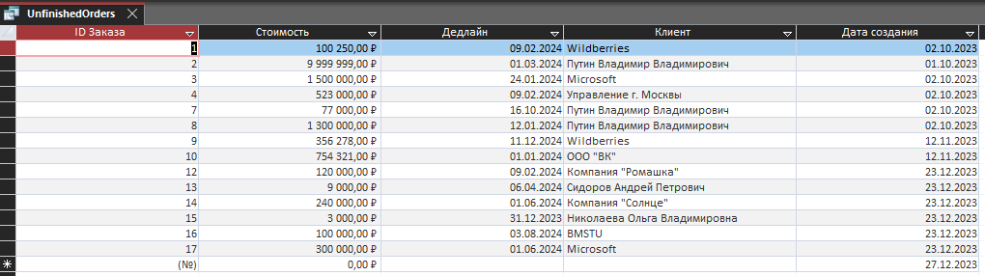

# Вывод

Введение в эксплуатацию АИС IT Фирмы позволит автоматизировать сбор, хранение и предоставление актуальной информации о состоянии заказов клиентов, а также база данных поможет администрации следить за информацией о сотрудниках, техническом оборудовании и, в случае необходимости, быстро отредактировать информацию.

# Список литературы

1. Ю.А. Григорьев, Г.И. Ревунков, “Банки данных”, М.: Изд-во МГТУ им. Н.Э. Баумана 2002.
2. Е.М. Карчевский, И.Е.Филиппов, И.А.Филиппова. Access 2010 в примерах. Учебное пособие. 2010.
3. Коннолли Томас, Бегг Каролин. Базы данных. Проектирование, реализация и сопровождение. Теория и практика. 3-е издание. :Пер. с анг. – М.: Издательский дом «Вильямс», 2019-1440 с.

# Лист 1. Структурная схема

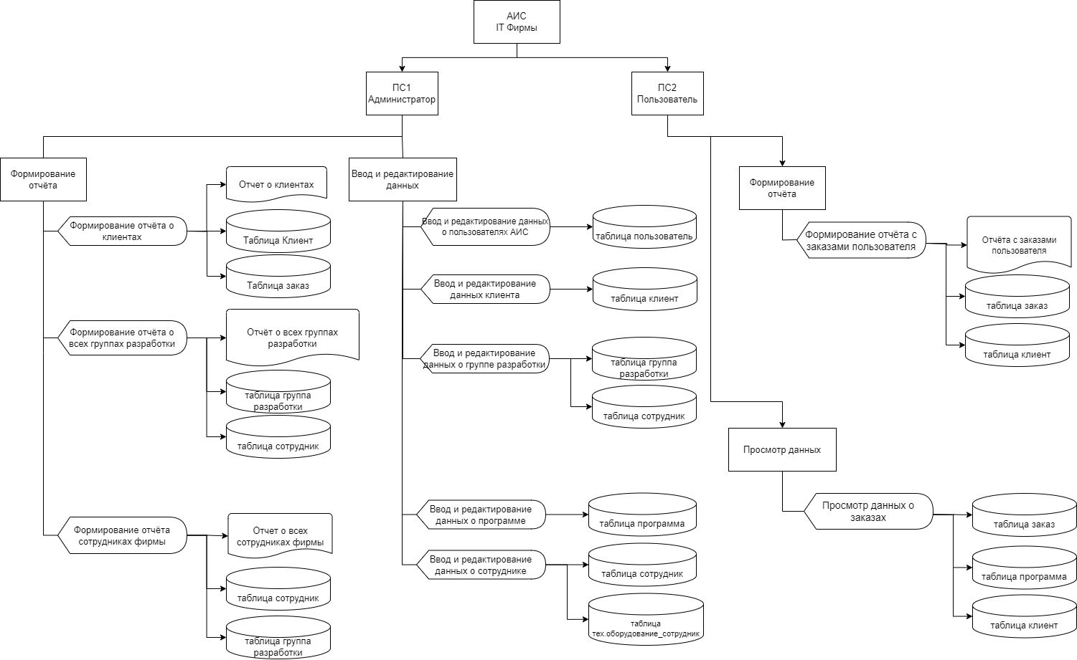

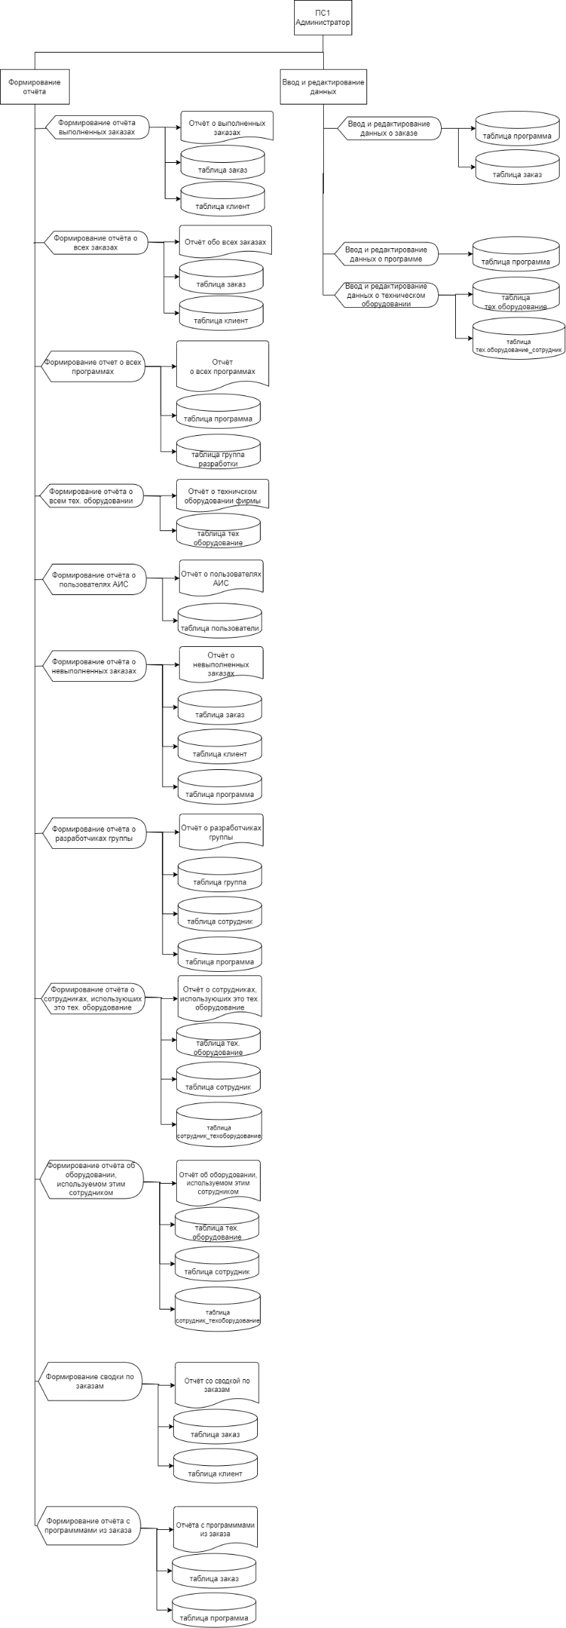

# Лист 2. Схема работы

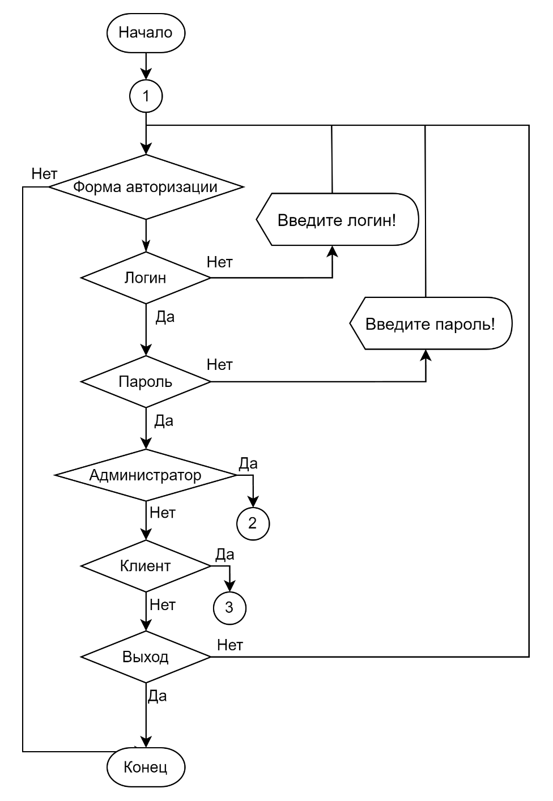

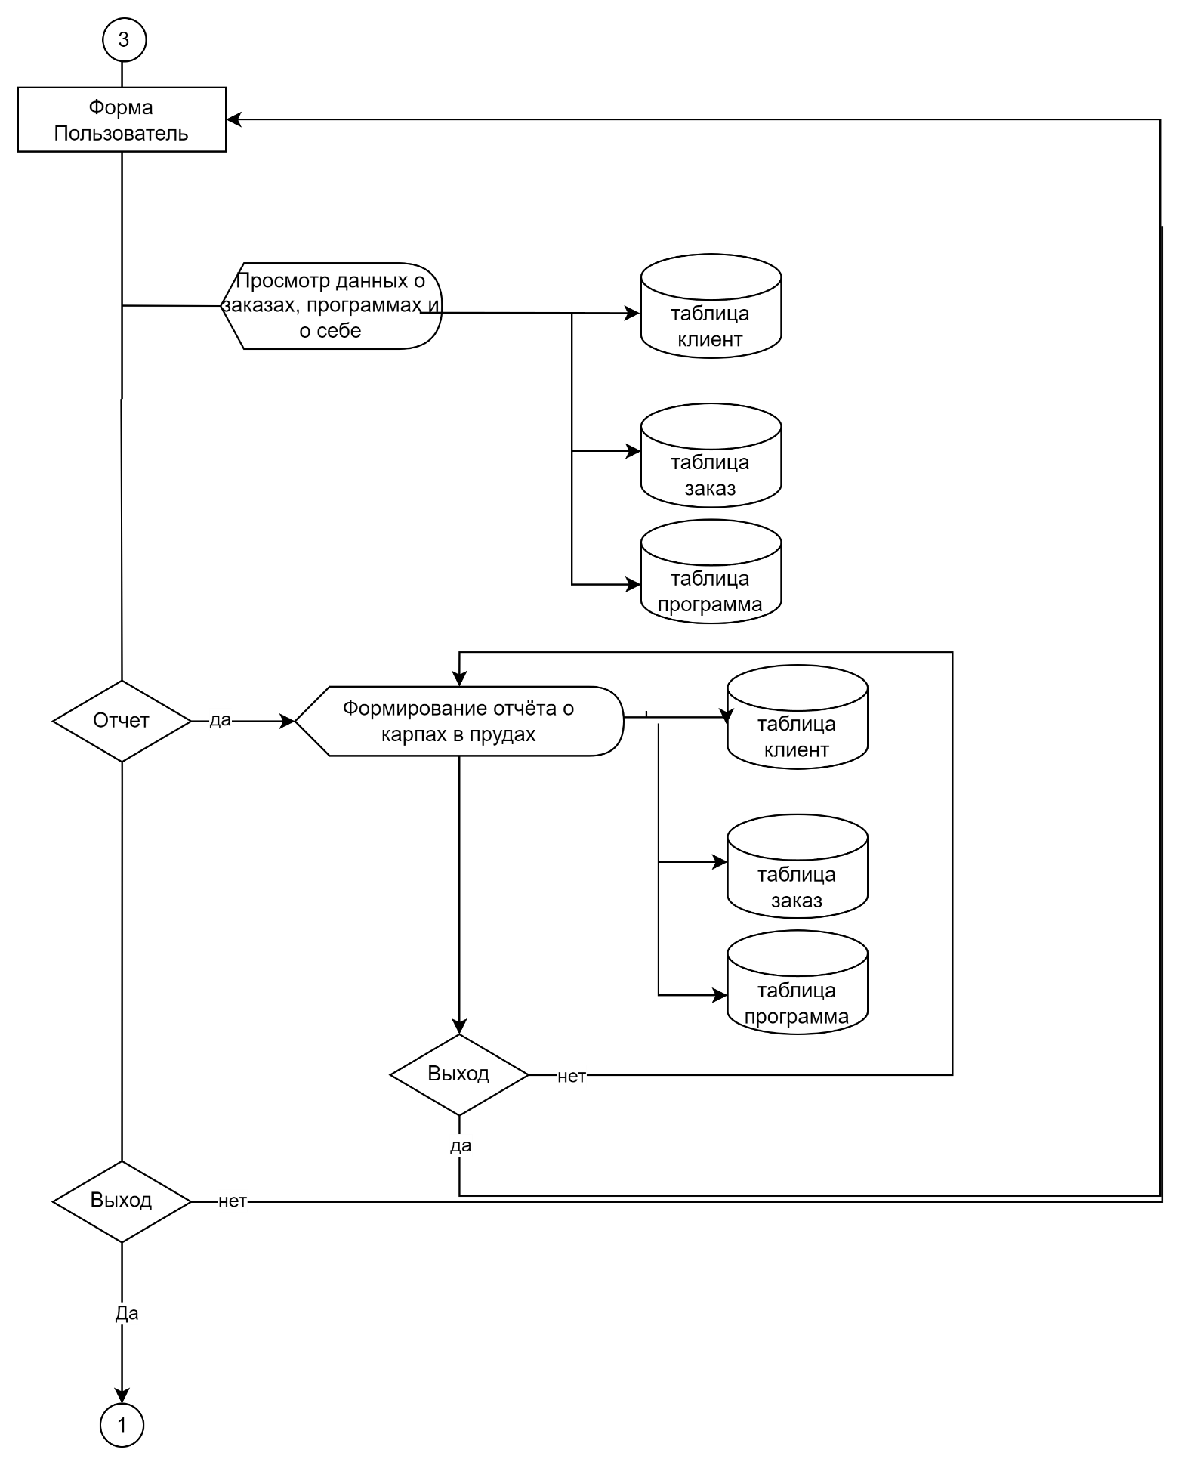

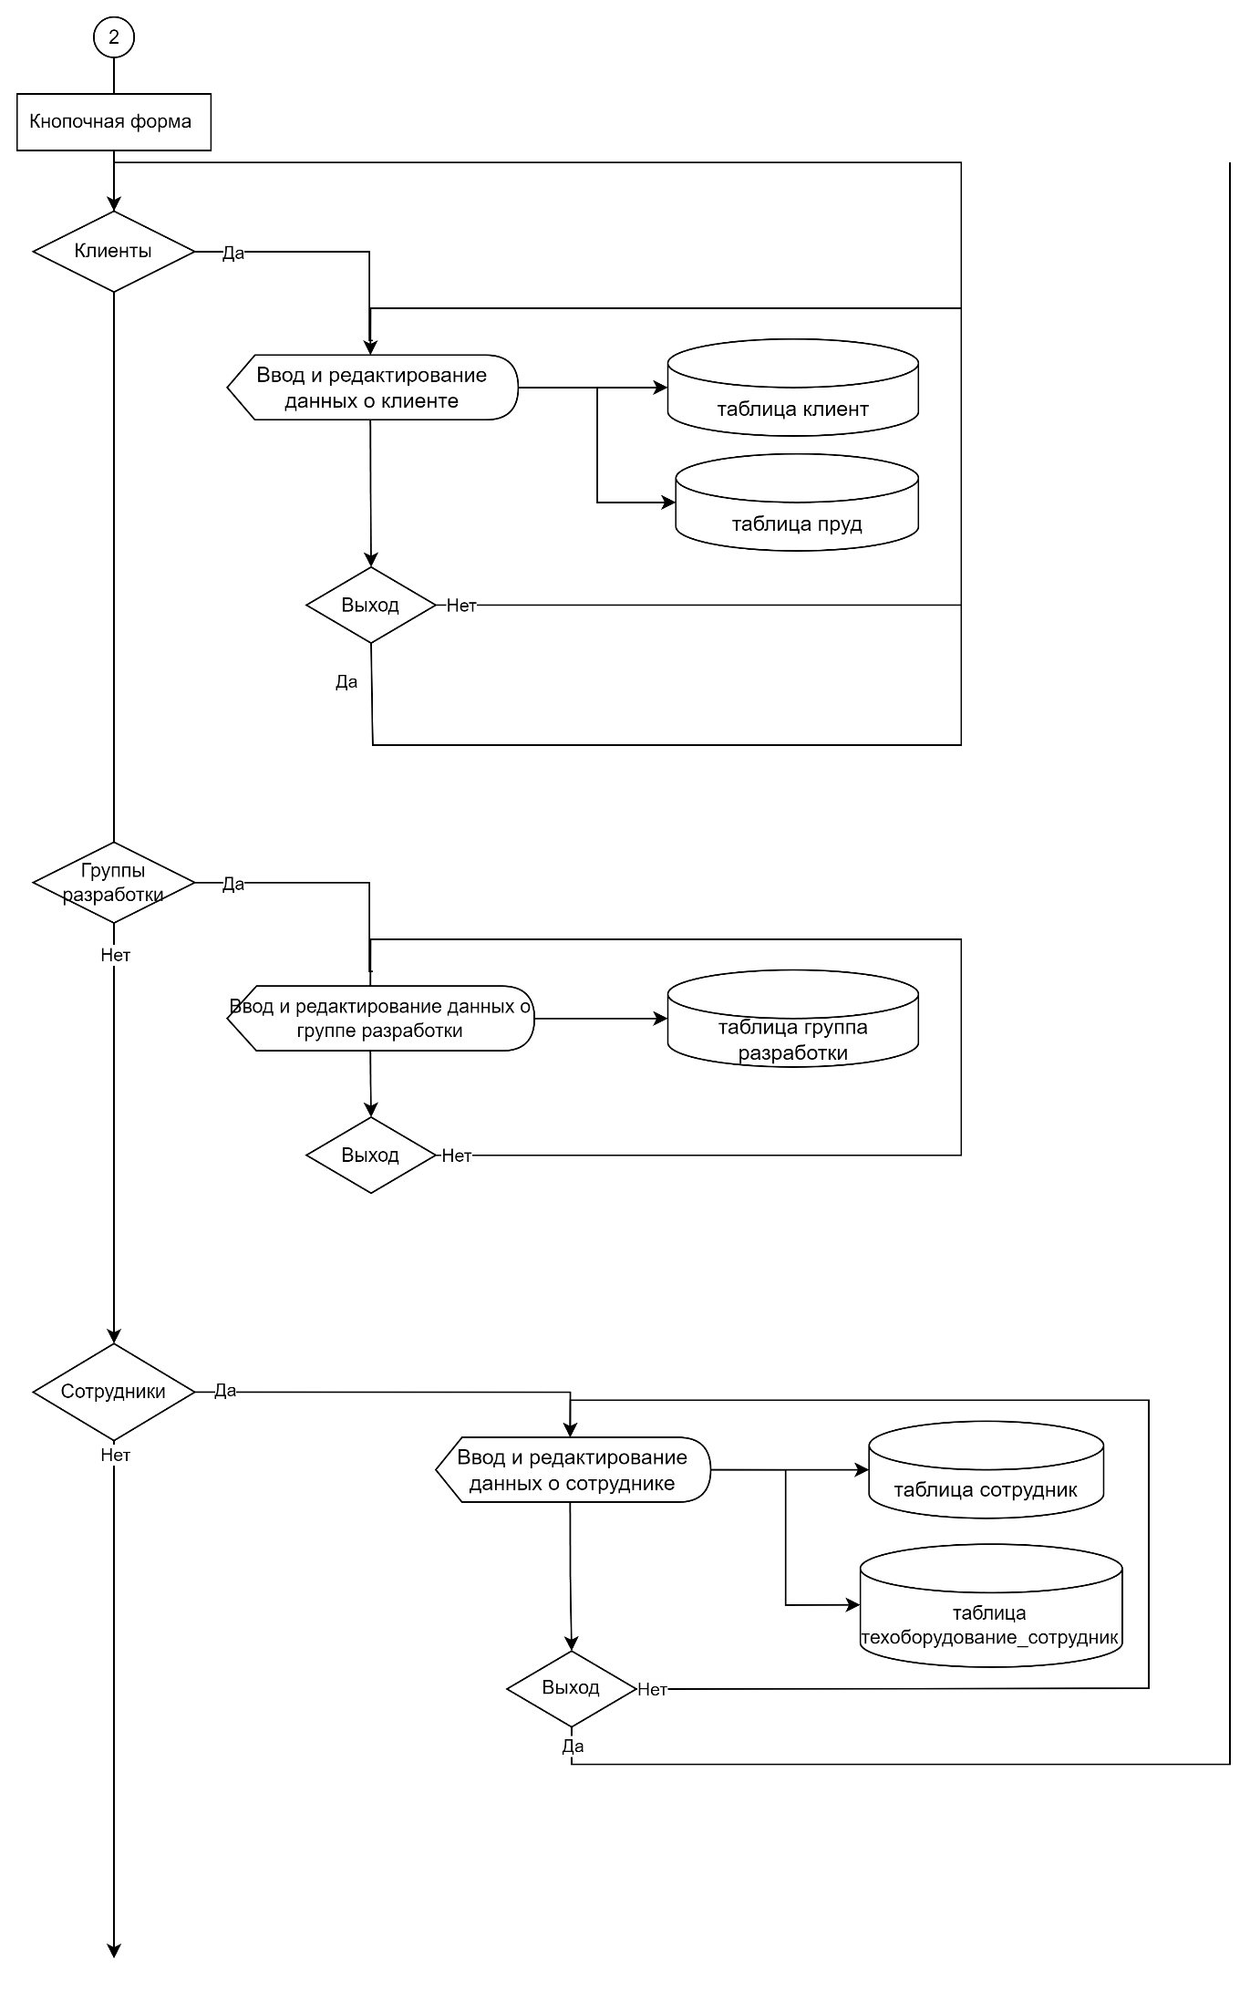

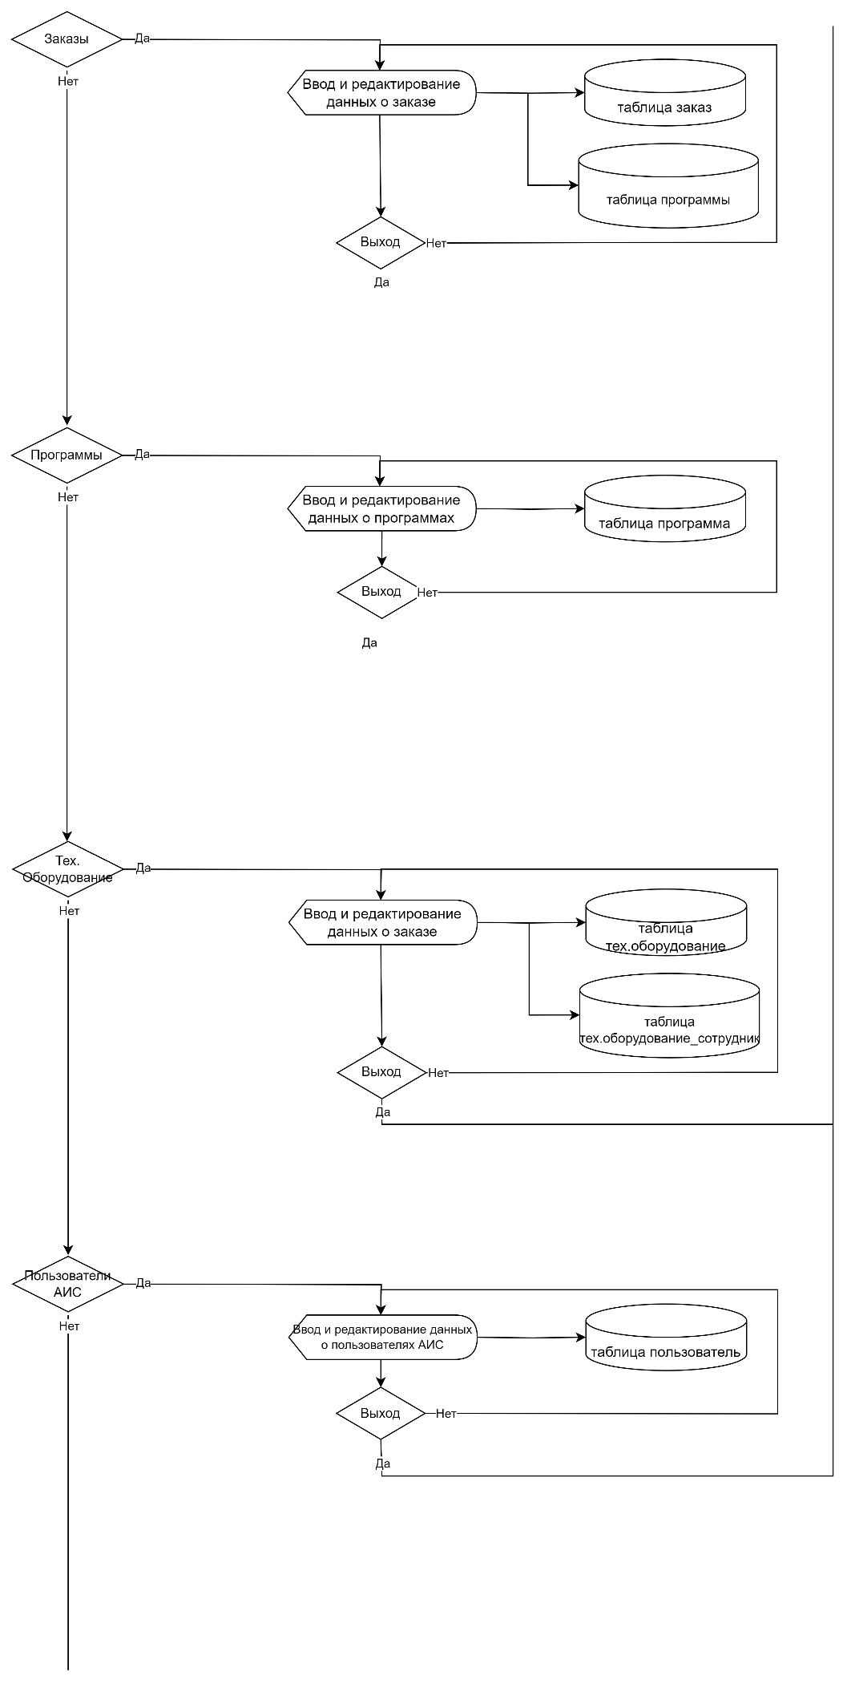

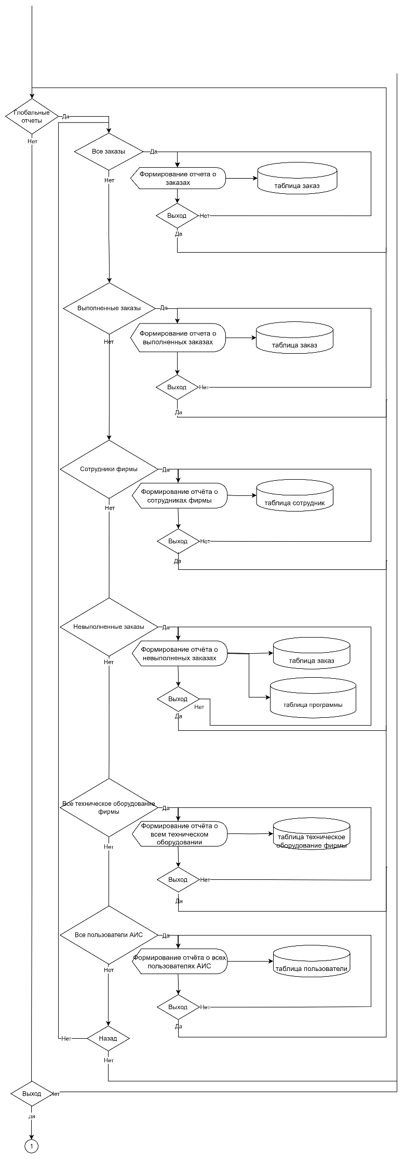

# Лист 3. Граф диалога

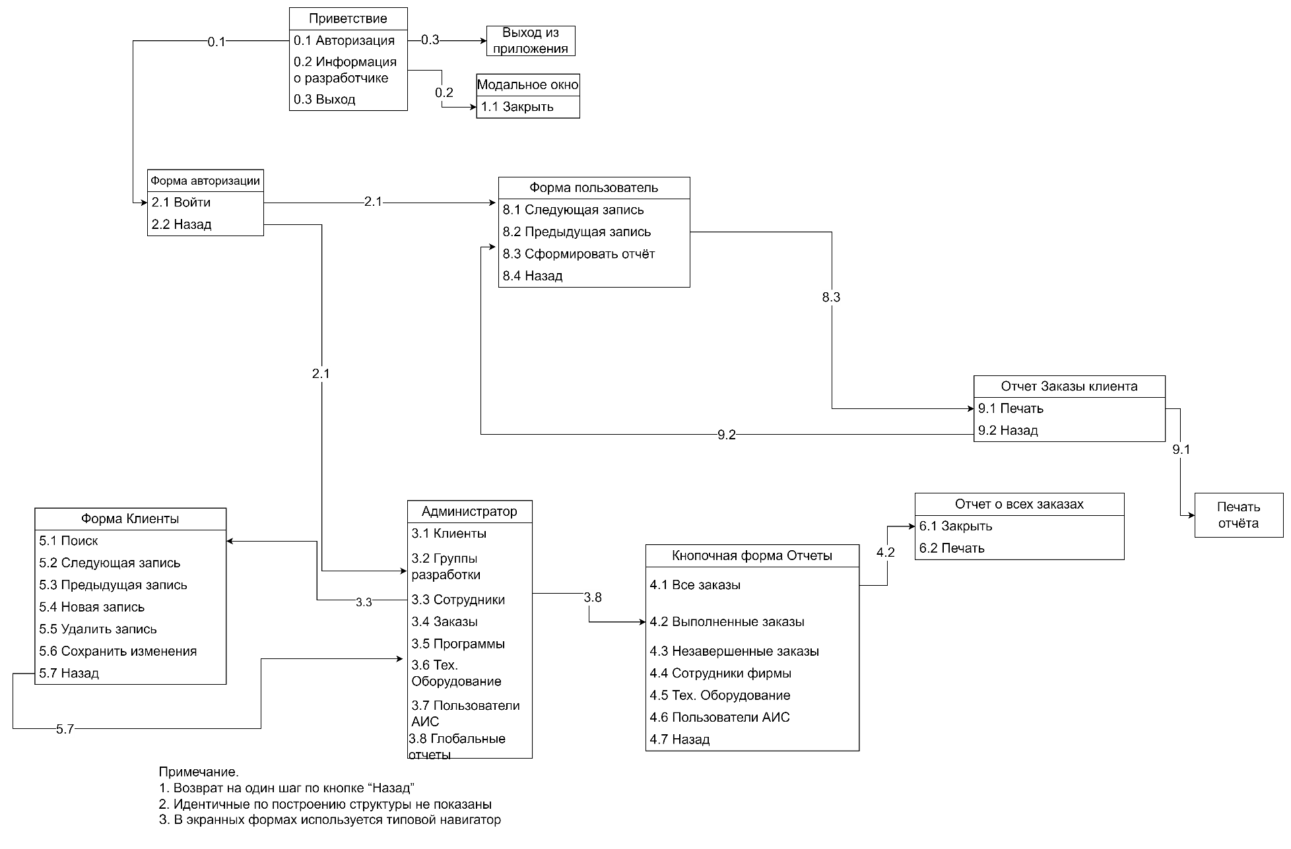

# Лист 4. Модель предметной области в нотации IDEF0

